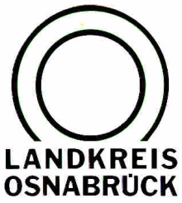

Landkreis Osnabrück ⋅ Postfach 25 09 ⋅ 49015 Osnabrück | Die Landrätin
An die  Redaktion | Referat für Assistenz  und Kommunikation  -Pressestelle-  Datum: 20. September 2021  Zimmer-Nr.: 2063  Auskunft erteilt: Burkhard Riepenhoff  Durchwahl:
Pressemitteilung | Tel.: (05 41) 501-  Fax: (05 41) 501-  e-mail: | 2061  4420  riepenhoffb@lkos.de

Landkreis Osnabrück Sprechzeiten: Der Landkreis im Internet:
Am Schölerberg 1 Montag bis Freitag, 8.00 bis 13.00 Uhr. http://www.lkos.de
49082 Osnabrück Donnerstag auch bis 17.30 Uhr.
Ansonsten nach Vereinbarung

Letzte Chance: Finale mit Spätschicht im Wallenhorster Impfzentrum

Melle. Finale mit Spätschicht im Impfzentrum Wallenhorst: Am kommenden Freitag, 24. September, werden in der Zeit von 9 Uhr bis 21 Uhr Einmalimpfungen mit Johnson & Johnson angeboten. Auch die Zweitimpfung mit Biontech oder Moderna ist in diesem Zeitraum noch möglich. Die Impfung ist einfach und unkompliziert, eine Terminvereinbarung ist deshalb nicht nötig. Nach dieser zwölfstündigen Aktion wird das Wallenhorster Impfzentrum geschlossen.

.

